Pompzuigheffer
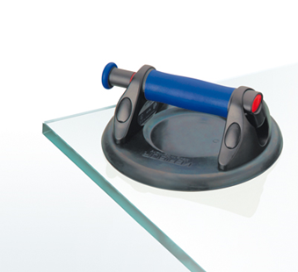
De nieuwe pompzuiger is ontworpen met het oog op veiligheid en ergonomie. Een volledig nieuw vormgegeven greep met glijvaste ommanteling en grotere greephoogte biedt grootsmogelijk comfort. Makkelijk en snel in bediening door afgeronde pomp.

VERIBOR blue line, kunststof pompzuiger in koffer
Zuigschijf | 210 mm Ø
Aantal zuigschijven | 1
Draagkracht | 120 kg
Draagrichting | parallel
Gewicht | 1.375 kg

